

RAPPORT DE PROJET

Développeur d’Applications Java

PROJET 7 : Développez le nouveau système d’information de la bibliothèque d’une grande ville

Thomas PELISSIER 04 mai 2019

Table des matières

REMERCIEMENTS 2

INTRODUCTION 5

PRESENTATION DE L’ENTREPRISE 6

CAPGEMINI 6

SOGETI HIGH-TECH 6

PRESENTATION DU SUJET 8

CONTEXTE 8

PROBLEMATIQUE & OBJECTIFS 8

CONTRAINTES 9

ANALYSE DU BESOIN 10

DIGITALISATION 10

GESTION 10

STATISTIQUES 10

SOLUTIONS 11

METHODOLOGIE 11

DESCRIPTION GLOBALE 11

ORGANISATION 12

SCRUM 13

TECHNOLOGIES UTILISEES 14

LES DIFFERENTES PLATEFORMES 15

API 15

WEBAPP 16

APPLICATION ANDROID 17

FONCTIONNEMENT 18

PROFIL CANDIDAT 18

LES CYCLES DE VIE 19

BILAN 21

CE QUE J’AI APPRIS 21

POUR ALLER PLUS LOIN 22

# PRESENTATION DU SUJET

## CONTEXTE

Le service culturel d’une grande ville souhaite moderniser la gestion de ses bibliothèques. Pour cela, elle désire mettre à disposition de ses usagers, un système de suivi de prêts de leurs ouvrages.

## PROBLEMATIQUE & OBJECTIFS

Ce système comprendra :

- un site web accessible aux usagers permettant :

- de rechercher des ouvrages et voir le nombre d’exemplaires disponibles.

- de suivre leurs prêts en cours. Les prêts sont pour une période de 4 semaines.

- de prolonger un prêt. Le prêt d’un ouvrage n’est prolongeable qu’une seule fois. La prolongation ajoute une nouvelle période de prêt à la période initiale.

- une application mobile iOS et Android fournissant les mêmes services que le site web.

- une application spécifique pour le personnel des bibliothèque permettant, entre autres, de gérer les emprunts et le livres rendus .

- un batch lancé régulièrement et qui enverra des mails de relance aux usagers n’ayant pas rendu les livres en fin de période de prêt

# SOLUTIONS

## FONCTIONNELLE

### DESCRIPTION GLOBALE

Le projet est découpé en 3 parties :

- Un WebService, qui est une API SOAP, ayant accès à la base de données PostgreSQL.

- Une WebApp, qui offre une interface aux utilisateurs et fait appel au WebService.

- Un batch, qui fait appel à l’API et envoie des mails aux personnes n’ayant pas rendu leurs ouvrages.

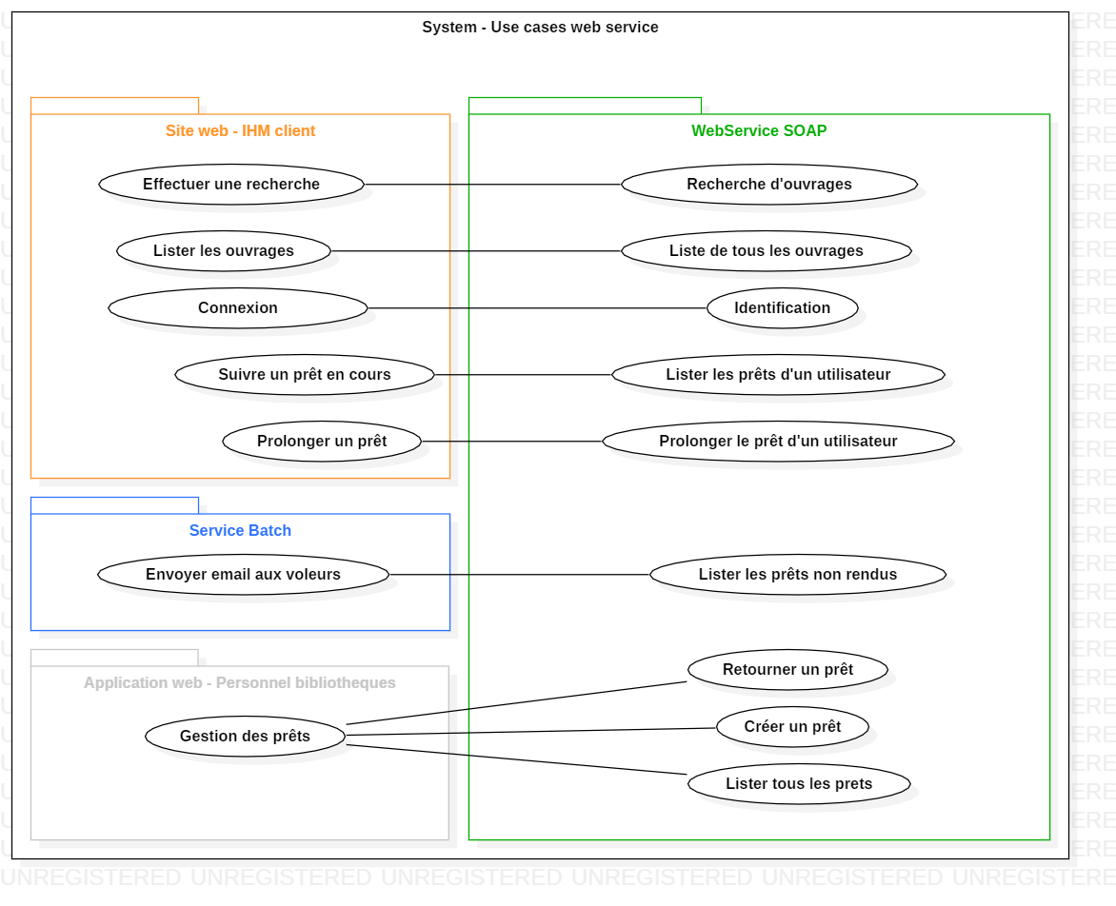

Le projet est développé en intégration continue via git, ainsi que Github.

### WEB SERVICE

Le web service est une API SOAP. Il communique avec la base de données PostgreSQL.

Il propose différents services :

- L’identification d’un utilisateur

- La liste de tous les ouvrages

- La recherche d’ouvrages

- La liste de tous les prêts

- La liste des prêts d’un utilisateur particulier

- Le prolongement d’un prêt

- Le retour d’un prêt

- La création d’un prêt

- La liste des prêts non rendus

Il est développé en java avec Spring. Il utilise Hibernate afin de communiquer avec la base de données. Tout cela via IntelliJ puis Eclipse.

### WEB APPLICATION

La WebApp offre une interface aux utilisateurs.

Elle leur permet :

- de s’identifier

- de suivre leurs prêts

- de faire un nouveau prêt

- de retourner un prêt

- de consulter les différents ouvrages et leurs disponibilités

Elle est développé en java avec Struts2 sur L’IDE Eclipse.

### BATCH

Le batch est une application qui tous les jours va faire appel à l’API pour lister les prêts non rendus. Si un prêt n’a pas été rendu à temps, le batch enverra un mail à la personne concernée.

Il est développé en java sur Eclipse.

## SOLUTION TECHNIQUE

### BASE DE DONNEES

La base de données est donc une BDD PostgreSQL, elle contient 5 tables.

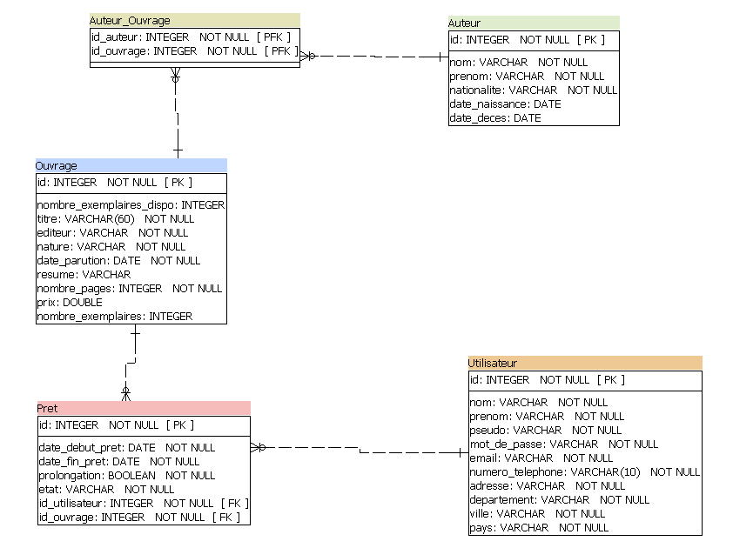

La table Utilisateur permet de stocker différentes données sur les utilisateurs, telles que leurs coordonnées ou encore leurs Login/Mdp.

La table Auteur permet de stocker les différents auteurs ; leur nom, prénom, date de décès, date de mort.

La table Ouvrage permet de stocker les données relatives à chaque ouvrage, incluant le nombre d’exemplaires disponibles.

La table Prêt permet de stocker les données relatives aux prêts et leurs liens vers les ouvrages et utilisateurs.

Enfin la table Auteur_Ouvrage est une table d’association entre auteur et ouvrage.

### WEBSERVICE

Cycle de vie des données :

Le webService contient différentes grandes parties ;

Une partie « pojo », qui décrit les différents objets relatifs aux tables de la base de données

Une partie DAO incluant les interfaces et implémentations des différentes classes de gestion. Il existe une classe de DAO pour chaque objet pojo, donc pour chaque table.

Ces classes proposent les fonctions de base de gestion de données : les opérations CRUD (Create, Read, Update, Delete), et certaines implémentent des fonctions plus spécifiques.

Une partie contenant les classes Responses, qui seront les objets qui transiteront vers l’extérieur de l’API.

# BILAN

## CE QUE J’AI APPRIS

Malgré qu’il n’ait duré que 2 mois, ce stage fut une très bonne expérience pour moi, pour commencer parce qu’il y avait une très bonne ambiance de travail, les différents collègues étaient très attentifs et présents en cas de besoin.

Notre équipe était autonome, tout en ayant des soutiens si besoin, ce qui a plusieurs avantages : nous avons appris à gérer notre temps de travail ainsi que notre organisation, c’est nous qui réfléchissions à tous les aspects du projet et qui, par la suite, allions proposer nos solutions aux products owner.

Le fait qu’ils nous fassent confiance était un très bon carburant pour avancer et proposer de nouvelles idées.

A titre personnel et au niveau technique, j’ai appris le C#, ainsi que le fonctionnement d’une API REST et d’un Windows Service.

Au niveau gestion de projet, j’ai appris de nouvelles méthodes de travail GIT, mais aussi la méthodologie agile et notamment SCRUM dont je connaissais la théorie.

## POUR ALLER PLUS LOIN

A force de travailler sur ce projet, des idées d’améliorations me sont venues à l’esprit, comme par exemple utiliser l’application pour faire un suivi de collaborateur.

Cela permettrait de savoir qui a travaillé sur quel projet, pendant quelle période, et quelles compétences il/elle a développé ou acquiert afin de mieux connaître les compétences de chacun pour mieux les aiguiller sur les prochains projets.

Une autre idée consistait à proposer ce projet à d’autres entreprises, car beaucoup n’ont pas développé ce système et en manquent. Il faudrait donc s’assurer que le projet est viable pour d’autres entreprises.